Formblatt | Gesamtkonzept
Projektname laut Bewerbungsformular:
Platzhalter
Zwei Zeilen
Platzhalter
Projektträger:
Platzhalter
Datum der Bewerbung:
Für die Beschreibung des Gesamtkonzeptes verwenden Sie bitte dieses Formblatt und beachten Sie nachfolgende Hinweise und Gliederung.
Das Vorhaben muss einen wesentlichen Beitrag zu einem modernen, nachhaltigen, marktgerechten und erlebnisorientierten Vor-Ort-Angebot für Gäste und Besucher leisten und mit den Zielen der Tourismusstrategie in Einklang stehen.
Um dies darzulegen und zu begründen, ist der Bewerbung ergänzend zur Projektbeschreibung ein Gesamtkonzept als Anlage beizufügen. Damit die Förderfähigkeit und die Förderwürdigkeit des Vorhabens bewertet werden kann, sollten in dem Gesamtkonzept die nachstehenden Punkte so verständlich und konkret wie möglich dargestellt werden. Unvollständige Angaben können zur Ablehnung führen.

Kurzbeschreibung des Vorhabens
- Kurzzusammenfassung der wesentlichen Inhalte des Vorhabens
- Antragsteller, falls abweichend, ergänzend Projektträger
- Durchführungsort, Durchführungszeitraum
Klicken oder tippen Sie hier, um Text einzugeben.

Einsortierung des Vorhabens im regionalen Kontext
- Beschreibung der Ausgangssituation
- Notwendigkeit der Maßnahme
- Benennung vorhandener Tourismuskonzepte für die betroffene touristische Destination; Erläuterung, inwieweit das beantragte Vorhaben zur Umsetzung der Konzepte beiträgt und sich in das regionale Tourismuskonzept einfügt
- Stellungnahme der zuständigen regionalen Tourismusorganisation mit Beschreibung der besonderen regionalen Bedeutung und der Priorität des geplanten Vorhabens aus regionaler Sicht (siehe hierzu Formblatt 03)
Klicken oder tippen Sie hier, um Text einzugeben.

Ziele und erwartete Ergebnisse
- Beitrag zu den strukturpolitischen Zielen des EFRE, die wirtschaftlichen Unterschiede in Rheinland-Pfalz abzubauen, gleichwertige Lebensverhältnisse zu schaffen sowie Beschäftigung und Wachstum insbesondere in strukturschwächeren Regionen zu stärken
- Beitrag zur Steigerung der Angebots- und Erlebnisqualität sowie der Dauerhaftigkeit des Angebotes vor Ort
- Beitrag zum Wachstum des Tourismus in der Tourismusregion
- Wirkung auf kleine und mittlere Unternehmen und deren Leistungs- und Wettbewerbsfähigkeit, nach Möglichkeit konkrete Benennung
- Positive Effekte auf eine ökonomische Nachhaltigkeit und die regionale Wertschöpfung
- Sonstige qualitative / quantitative Ziele und erwartete Ergebnisse im regionalen Kontext
Klicken oder tippen Sie hier, um Text einzugeben.

Einklang mit der Tourismusstrategie Rheinland-Pfalz 2025
Darstellung, wie das Vorhaben im Einklang mit der Tourismusstrategie Rheinland-Pfalz steht und einen Beitrag zum Erreichen der Ziele der Tourismusstrategie Rheinland-Pfalz leistet, zum Beispiel:
- Landesweite Bedeutsamkeit und Strahlkraft
- Impulswirkungen auf Folgeinvestitionen
- Beitrag zur Profilbildung, profiliertes regionaltypisches und touristisch bedeutsames Thema im Sinne der Tourismusstrategie
- Beitrag zur Saisonverlängerung
- umfassender Digitalisierungsansatz und/ oder eine Open Data Strategie, Einbindung digitaler Daten in die Informations- und Datenbanken auf Landesebene
- Vermarktung der Einrichtung einschließlich Darstellung der wettbewerbsfähigen Strukturen, die zur Vermarktung genutzt werden
- Kooperation
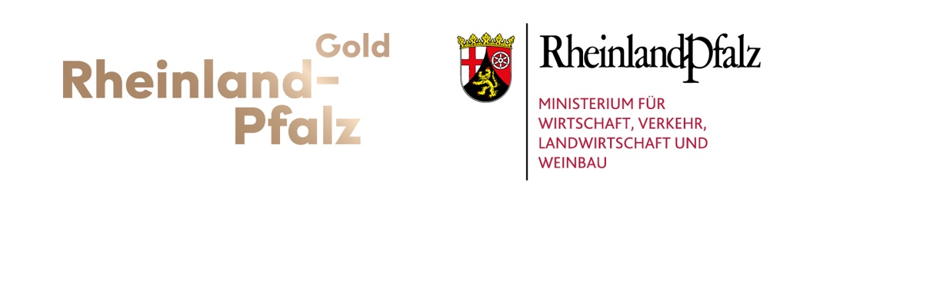
Klicken oder tippen Sie hier, um Text einzugeben.

